Styczeń 2022 r.
„Europejski Fundusz Rolny na rzecz Rozwoju Obszarów Wiejskich: Europa inwestująca w obszary wiejskie”.

Instrukcja zgłaszania propozycji zmian do dwuletnich planów operacyjnych Krajowej Sieci Obszarów Wiejskich (z wyłączeniem operacji w ramach działania 8 Plan komunikacyjny).

Zmiana planu operacyjnego wymagana jest w szczególności w przypadku:
- dodania nowej operacji;
- rezygnacji z realizacji operacji;
- zwiększenie budżetu operacji;
- zmniejszenia budżetu operacji w przypadku, gdy jednocześnie wprowadzamy nową operację lub zwiększamy budżet innej operacji;
- zmiany wskaźników rzeczowych o więcej niż 5%;
- zmiany tytułu operacji;
- zmiany terminu realizacji operacji;
- zmiana działania/celu/priorytetu operacji;
- zmiany formy realizacji.
Pozostałe modyfikacje nie wymagają zmiany planu operacyjnego, w szczególności nie wymaga zmiany zmniejszenie budżetu operacji w wyniku oszczędności (przy realizacji wszystkich wskaźników rzeczowych), gdy jednocześnie nie wykorzystujemy oszczędności w ramach danego planu, czyli nie wprowadzamy nowej operacji lub nie zwiększamy budżetu innej operacji.
Każda propozycja zmiany planu wymaga uzasadnienia. Uzasadnienie powinno w zwięzły sposób opisywać rodzaj proponowanej zmiany oraz przyczynę wniesienia o zmianę planu.
Proponowane zmiany wprowadzamy na aktualnie obowiązującym dwuletnim planie operacyjnym modyfikując go zgodnie z przedstawionymi poniżej wzorami.
Zgłoszenie nowej operacji
Propozycje nowych operacji zarówno własnych jak i partnerów zgłaszamy na formularzu, udostępnionym na portalu KSOW w formacie skoroszytu MS Excel. Operacje własne i operacje partnerów KSOW zgłaszamy w oddzielnych skoroszytach. Kolejne operacje zgłaszamy poprzez dodanie nowych wierszy, do każdej z nich wskazujemy jednocześnie merytoryczne uzasadnienie dlaczego chcą Państwo realizować tę operację. W przypadku operacji partnerów KSOW wystarczy w uzasadnieniu wpisać „Operacja wybrana w ramach konkursu nr …”.
Przy zgłaszaniu nowych operacji należy pamiętać o logice interwencji KSOW określonej
w planie działania KSOW. Wybrane działanie realizuje tylko określone cele KSOW.
Z opisu w polach „Cel operacji”, „Przedmiot operacji” i „Uzasadnienie” powinno wynikać wpisywanie się operacji w wybrany priorytet, działanie i cel.
W przypadku dodawania nowej operacji do już istniejącego PO na jego końcu dodajemy dwa nowe wiersze, jeden z operacją, drugi z uzasadnieniem i zmieniamy tło tych komórek na zielony.

Zmiana istniejącej operacji
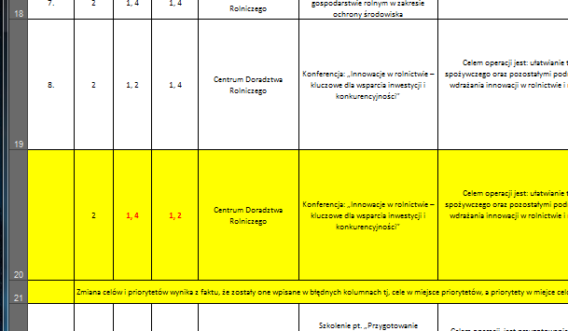
Kopiujemy cały wiersz z operacją, której dotyczy propozycja zmiany planu operacyjnego. Następnie wstawiamy skopiowany wiersz poniżej, zaznaczamy go na żółto i nanosimy zmiany czcionką w kolorze czerwonym (tekst w komórkach, które nie uległy zmianie powinien zostać w kolorze czarnym). Kolejno poniżej wstawiamy nowy wiersz, w którym po scaleniu komórek wprowadzany uzasadnienie proponowanej zmiany.
Istniejący wiersz
z danymi przed zmianą
Nowy wiersz
z naniesionymi propozycjami zmian
Nowy wiersz
z uzasadnieniem proponowanych zmian

Rezygnacja z realizacji operacji
Wiersz z usuniętą operacją zaznaczamy na szaro, zmieniając kolor czcionki na czerwony. Poniżej dodajemy nowy wiersz z uzasadnieniem przyczyny rezygnacji z realizacji operacji.
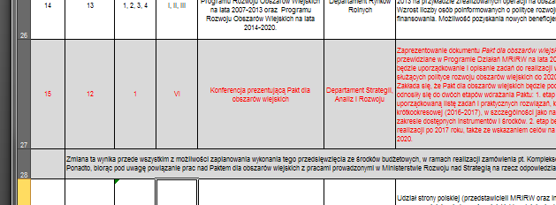
Nowy wiersz
z uzasadnieniem rezygnacji z realizacji
Istniejący wiersz
z danymi operacji, która nie będzie realizowana operacji
Opis poszczególnych kolumn formularza:
Kolumna a „Lp.” – kolejny numer porządkowy.
Kolumna b „Priorytet PROW” – należy podać numer wybranego priorytetu/ priorytetów PROW (w przypadku operacji własnych operacja może wpisywać się w więcej niż jeden priorytet).
Kolumna c „Cel KSOW” – należy podać numer wybranego celu/ celów KSOW (podobnie jak w przypadku priorytetu operacja może realizować więcej niż jeden cel KSOW).
Kolumna d „Działanie KSOW” – należy podać działanie KSOW. Operacja może realizować tylko jedno działanie KSOW. Dodatkowo należy pamiętać o logice interwencji KSOW określonej w planie działania KSOW. Wybrane działanie realizuje tylko określone cele KSOW.
Kolumna e „Tytuł/ nazwa operacji” – tytuł powinien odzwierciedlać temat i charakter operacji.
Kolumna f „Cel operacji” – należy wpisać jaki jest cel realizacji operacji.
Kolumna g „Przedmiot operacji” – w tej kolumnie należy krótko, zwięźle i konkretnie opisać, co wnioskodawca zamierza zrobić w ramach operacji. Np.: w ramach operacji zostanie zorganizowanych 5 konferencji na temat …
Kolumna h „Forma realizacji operacji” – należy podać formę/ formy realizacji operacji. Przy wyborze formy należy kierować się formami i wskaźnikami podanymi w Planie działania KSOW.
Kolumna i „Nazwa wskaźnika” – w tym polu podajemy nazwę wskaźnika/ wskaźników.
Do danej formy realizacji operacji może być przypisanych kilka wskaźników. Przykładowo dla konferencji nie wystarczy „Ilość konferencji” ale również niezbędne jest wskazanie liczby uczestników. Przy materiałach drukowanych oprócz ilości tytułów publikacji niezbędny jest planowany nakład.
Kolumna j „Wartość” – należy podać liczbę określającą wielkość wybranego wskaźnika.
Kolumna k „Jednostka miary” – należy podać miarę wybranego wskaźnika np. szt.
Kolumna l „Grupa docelowa” – należy podać do jakiej grupy kierowana jest operacja.
Kolumny m i n „Harmonogram / termin realizacji” – harmonogram należy wskazać w ujęciu kwartalnym, np. II-IV lub II, III, IV.
Kolumny o i p „Budżet brutto operacji” – jest sumą kosztów kwalifikowalnych operacji
i innych środków użytych w realizacji operacji, np.: wkład własny, w rozbiciu na poszczególne lata danego planu operacyjnego.
Kolumny q i r „Koszt kwalifikowalny operacji” – należy podać planowane koszty kwalifikowalne, które będą refinansowane ze środków PT, w rozbiciu na poszczególne lata planu operacyjnego.
Kolumna r „Wnioskodawca” – należy podać nazwę jednostki wsparcia sieci w przypadku operacji własnych lub nazwę partnera KSOW w przypadku operacji wybranych do realizacji
w ramach ogłoszonych konkursów.

